🎲
Accueil des vendeurs
Mode d'emploi — bénévole à l'accueil
Ludothèque Nyon Région
Troc de la ludothèque

Le rôle de l'accueil
L'accueil est le point de passage de chaque vendeur le jour du dépôt : retrouver sa liste (ou la créer si elle n'a pas été déposée en ligine), contrôler les objets un par un, et imprimer les étiquettes à coller dessus.

Se connecter à l'accueil
- Ouvrir la page de connexion (« /gestion ») sur l'ordinateur ou la tablette de l'accueil.
- Entrer le code d'accès accueil communiqué par le comité.
- La page « Accueil » s'ouvre automatiquement.

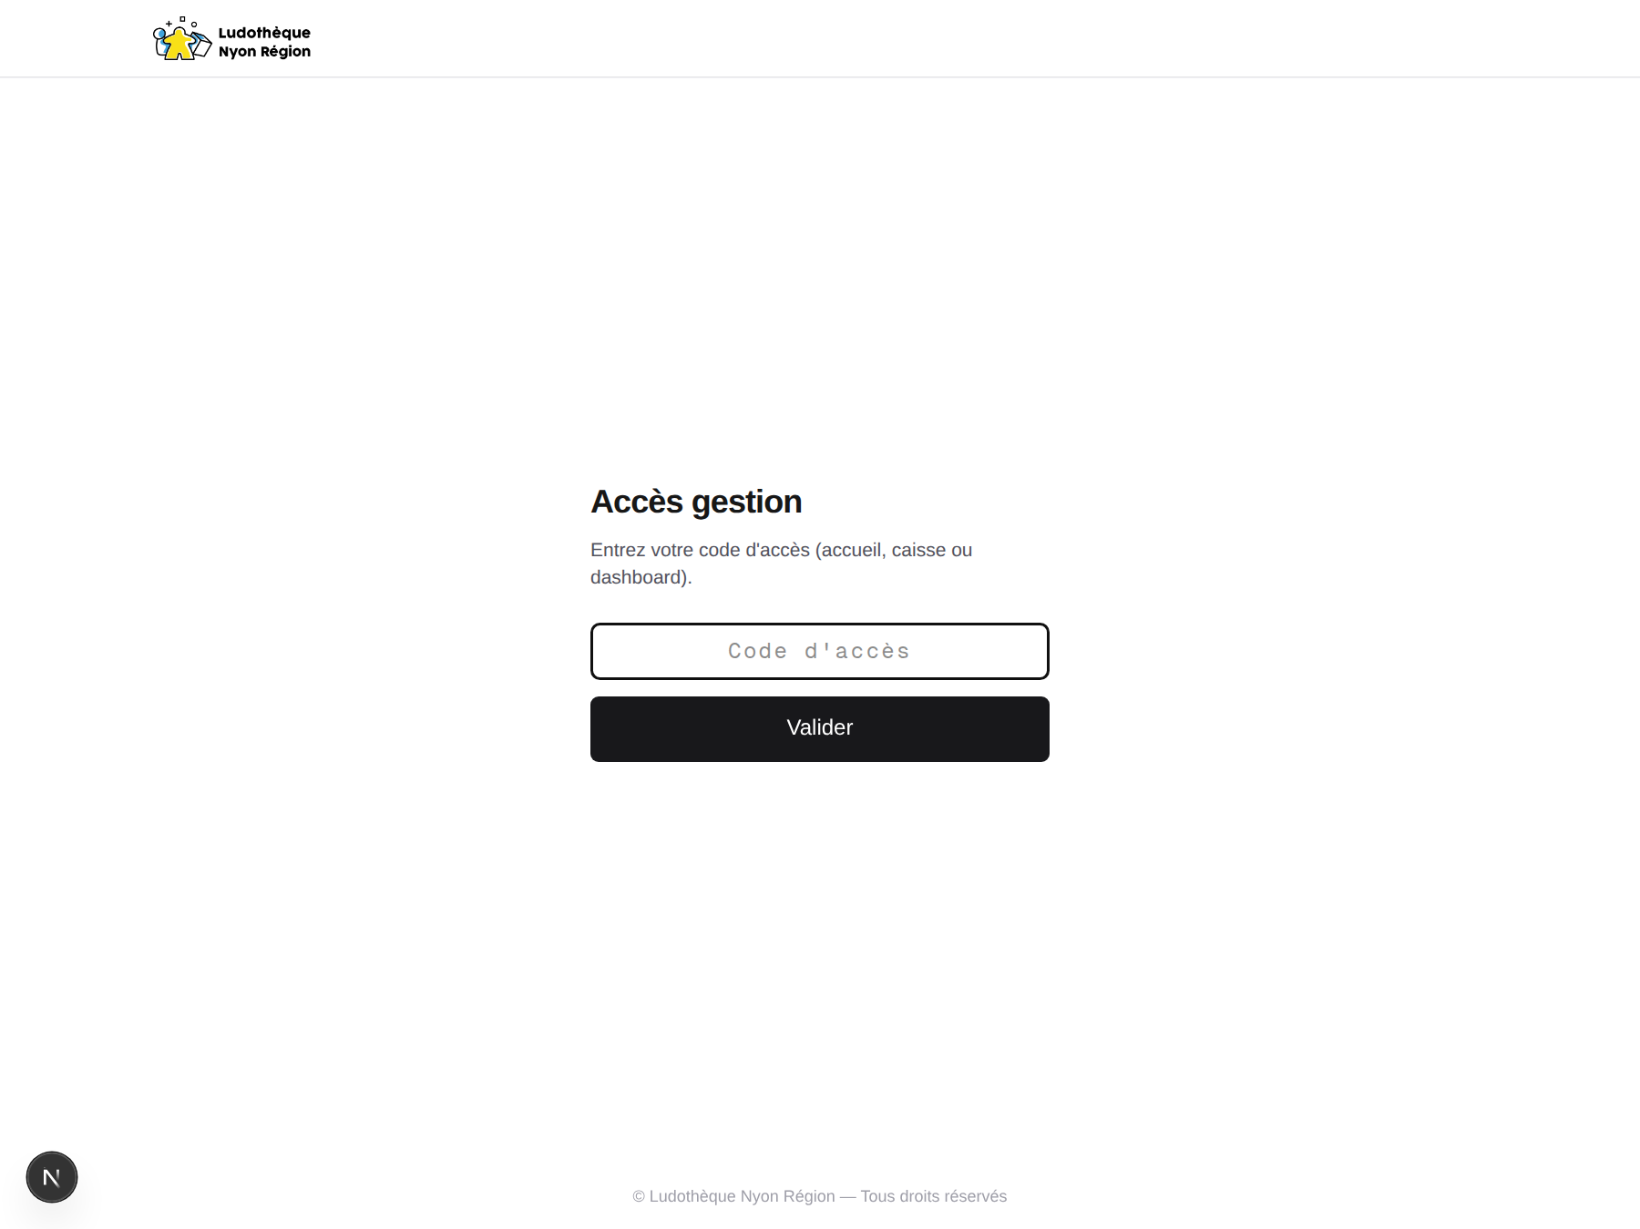

Écran de connexion — un seul champ, le code fourni par le comité.

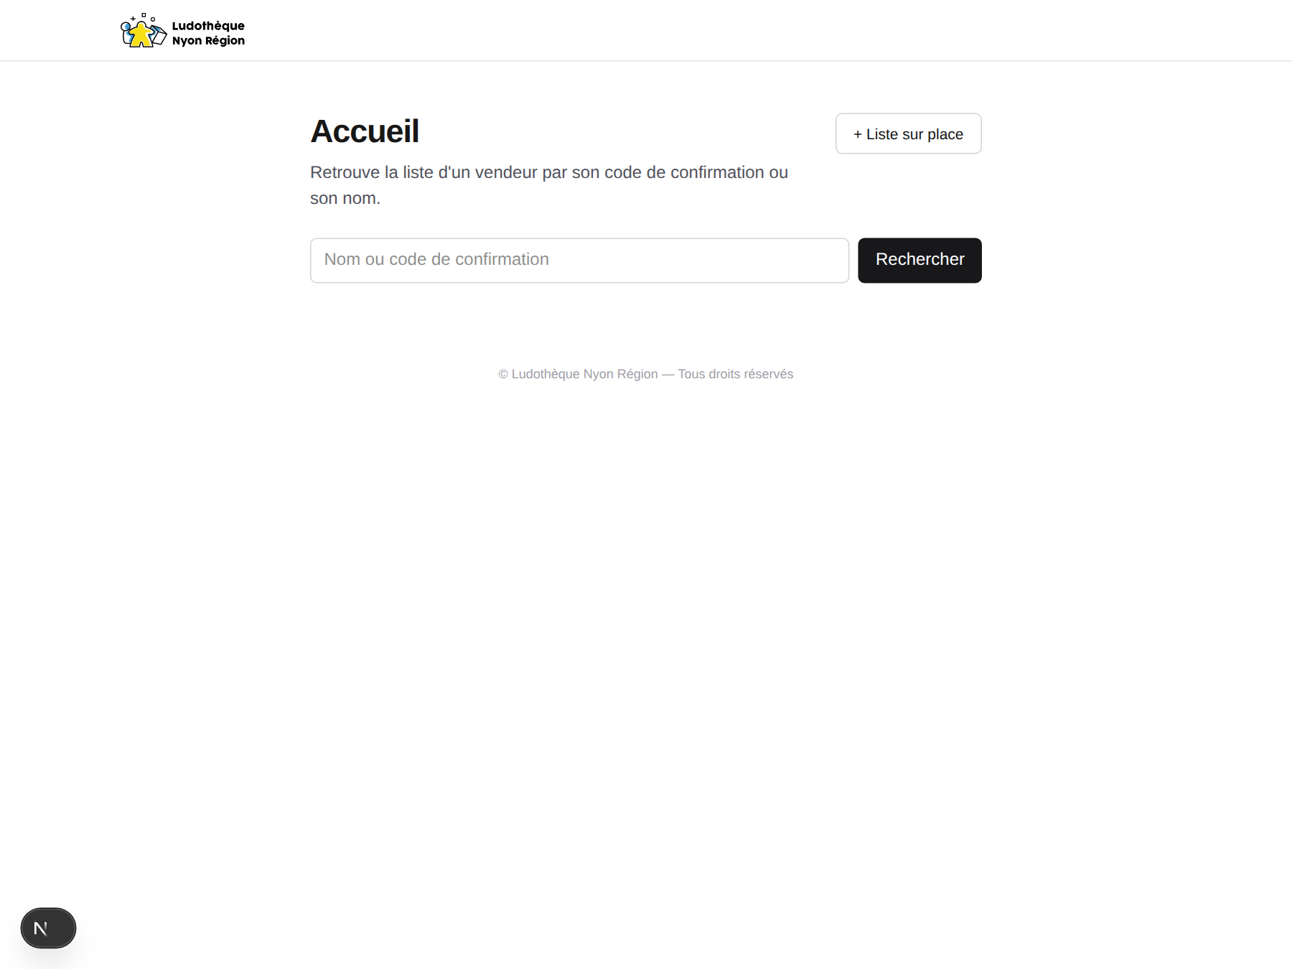

Page Accueil après connexion : recherche de vendeur.
🔒 Code d'accès
Le code d'accueil est propre à l'événement et peut être utilisé simultanément sur plusieurs appareils (plusieurs bénévoles à l'accueil en même temps). Après plusieurs codes erronés d'affilée, l'accès est bloqué temporairement par sécurité — pas d'inquiétude si ça arrive, ça se débloque tout seul après une minute.

Avant l'ouverture : préparer les étiquettes
💡 Organisation recommandée
Les feuilles d'étiquettes de tous les vendeurs ayant déposé leur liste en ligne peuvent être imprimées à l'avance. Une fois imprimées, elles sont réparties sur une table par initiale du nom de famille du vendeur (A-E, F-K, etc.) — cela permet de retrouver immédiatement la bonne feuille dès que le vendeur arrive et donne son nom, sans devoir la réimprimer sur place ni faire attendre la file.
Pour imprimer les étiquettes d'un vendeur à l'avance : le retrouver (voir ci-dessous), puis cliquer sur « Imprimer les étiquettes ».

Retrouver un vendeur
Deux façons de retrouver une liste depuis la page Accueil :
- Recherche par nom ou par code de confirmation, dans le champ de recherche.
- Bouton « Scanner » pour lire directement le QR code présenté par le vendeur (téléphone ou étiquette imprimée).

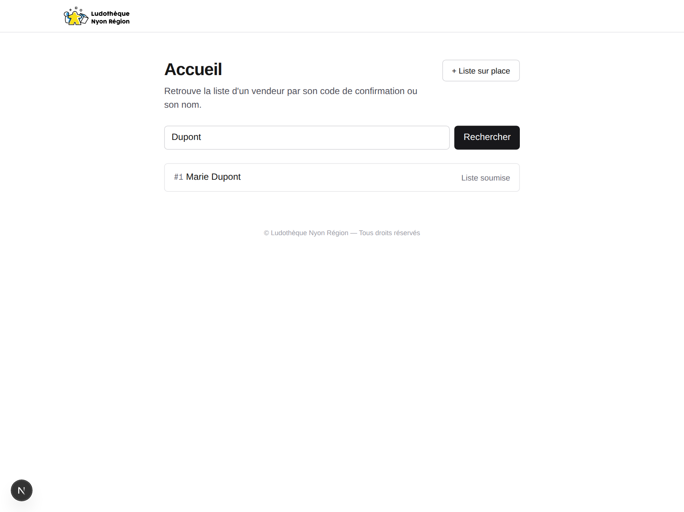

Résultat d'une recherche par nom.

Contrôler la liste
Sur la fiche du vendeur, chaque article est à accepter ou refuser individuellement. Le nom et le prix restent modifiables directement dans le champ, si besoin de corriger une erreur de saisie.

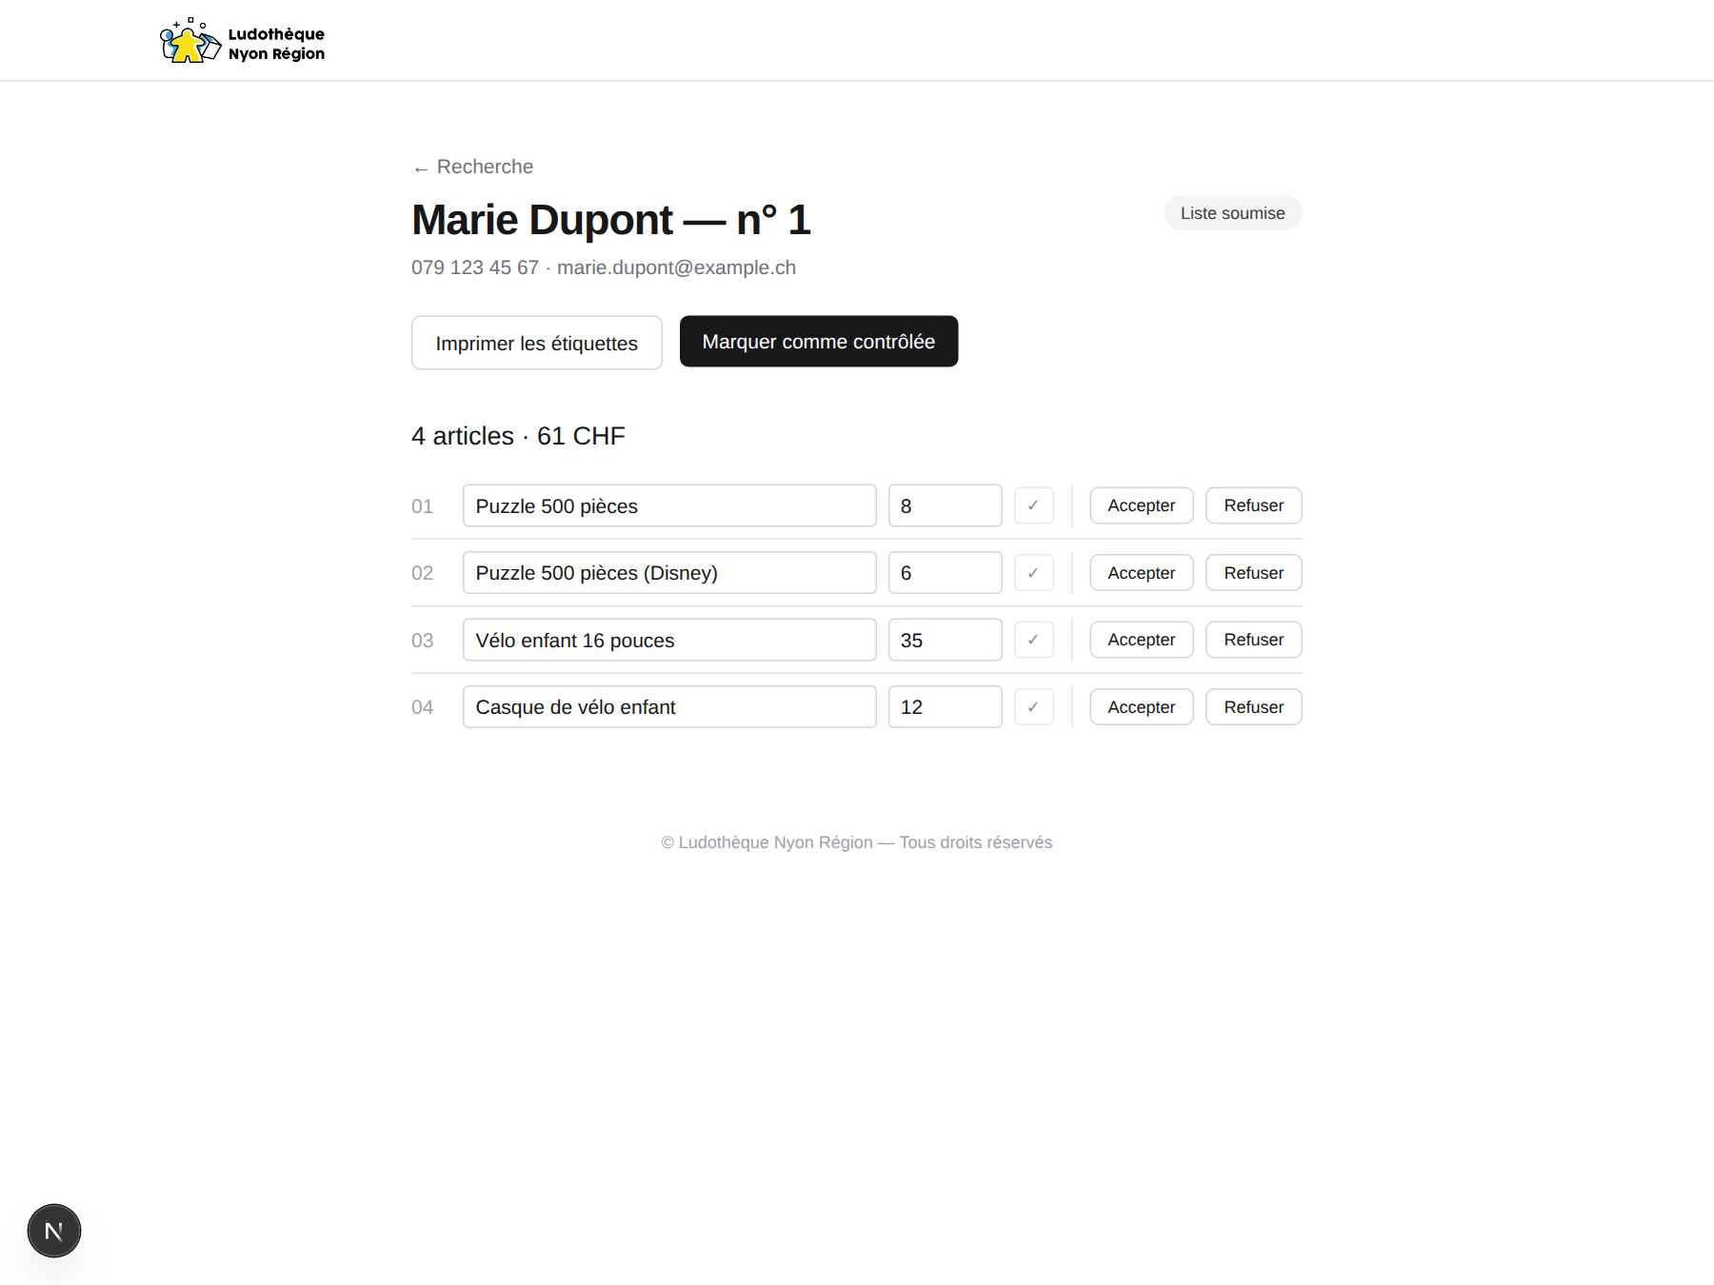

Fiche vendeur : un article par ligne, à accepter ou refuser.
🔒 Objets non admis au troc
Certains objets ne sont pas acceptés (peluches, DVD, CD, VHS — voir le règlement). Si un nom d'article y correspond, un message l'indique à la saisie, aussi bien côté vendeur que côté accueil.
Une fois chaque article traité (accepté ou refusé), deux boutons apparaissent successivement :
- « Marquer comme contrôlée » — une fois tous les articles passés en revue.
- « Terminer » — valide définitivement la liste pour cette édition.

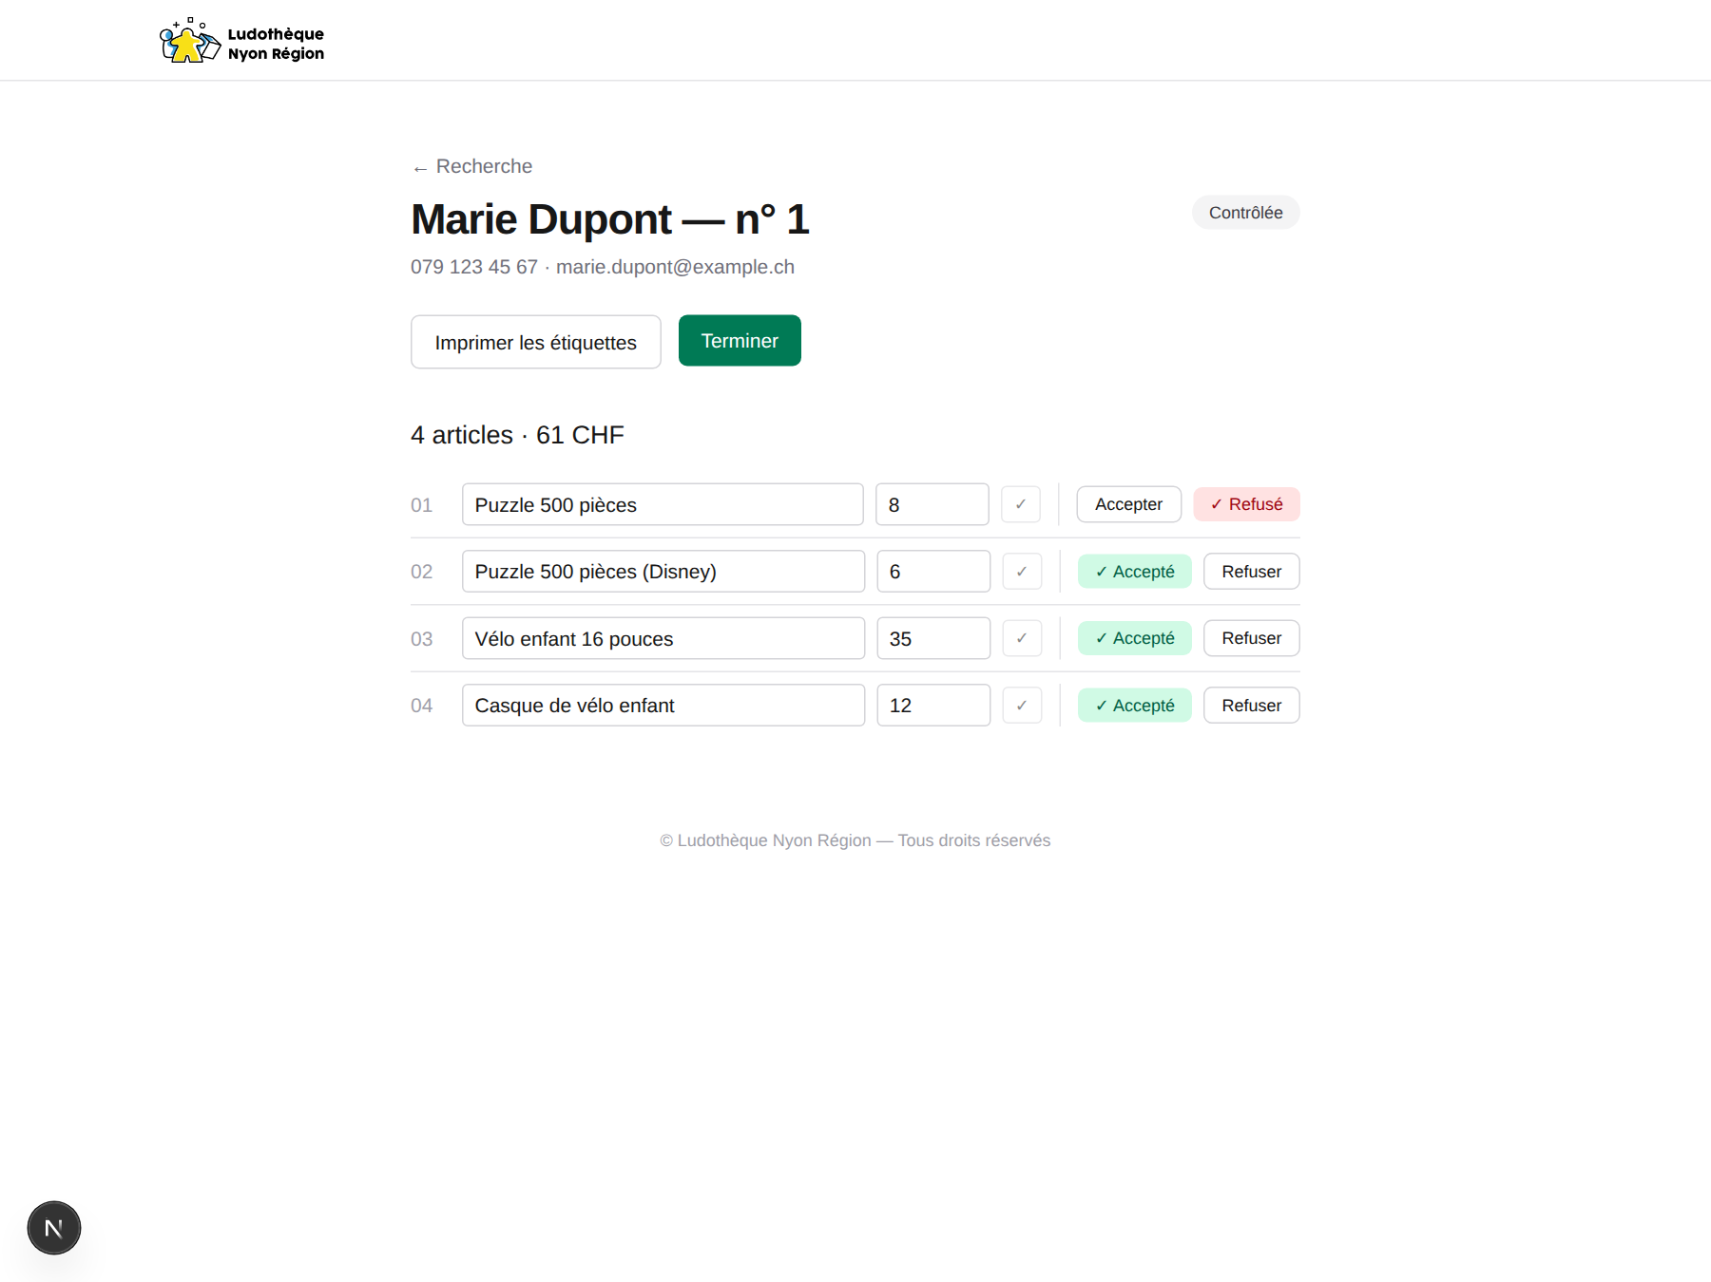

Liste entièrement contrôlée : un article refusé, trois acceptés, bouton « Terminer » disponible.

Imprimer les étiquettes
Le bouton « Imprimer les étiquettes » génère une planche prête à découper : une étiquette par article, avec son QR code, son prix et le numéro du vendeur — plus une étiquette d'en-tête avec le nom et le numéro du vendeur, à poser sur son enveloppe ou son bac.

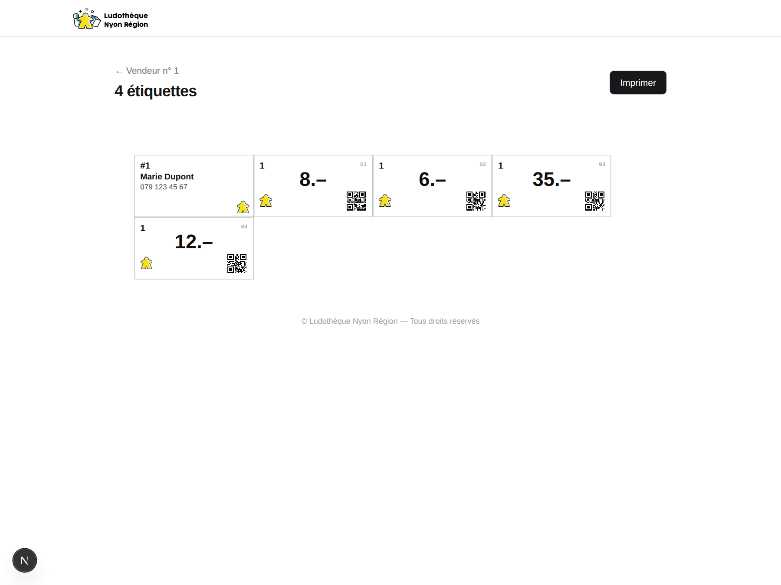

Planche d'étiquettes prête à imprimer et découper.

Un vendeur sans dépôt en ligne
Si un vendeur se présente sans avoir déposé sa liste en ligne au préalable, le bouton « + Liste sur place » (en haut de la page Accueil) permet de saisir sa liste directement — mêmes champs, mêmes contrôles que le formulaire en ligne (nom, téléphone portable, conditions à accepter, articles).

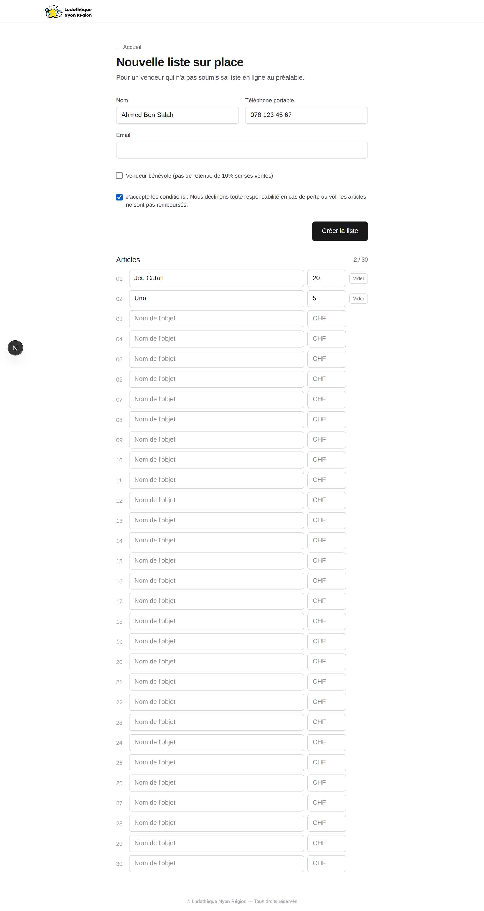

Saisie d'une liste directement à l'accueil.

